SCHREIBBEWERB

Name der Schülerin/des Schülers: ____________________________
Alter: __________ Schule: ___________________________
Klasse: _________ Ort: ______________________________

Foto: „NÖ überwindet Grenzen“ – Jacob Gobauer, NMS Seitenstetten-Biberb.
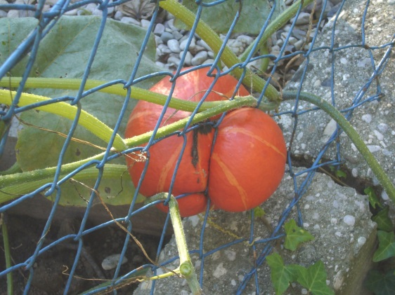
K Ü R B I S
Elisabeth Steinkellner

„Hallo“, sagte ich.
Die Andere zuckte zusammen. „Hallo“, erwiderte sie dann.
„Was schaust du da?“, fragte ich, ohne zu wissen, ob sie mich verstehen konnte, und deutete mit dem Kinn ungefähr auf jene Stelle im Maschendrahtzaun, der sie sich so konzentriert gewidmet hatte.
Für einen Augenblick trat ein Lächeln in ihr Gesicht. „Da“, meinte sie. „Schau!“
Auf Zehenspitzen stehend lugte ich über den brusthohen Zaun auf ihre Seite hinüber, konnte aber nichts Besonderes erkennen. „Was is da?“
„Na, da“, sagte sie wieder und deutete zur Verstärkung mit dem Finger.
Ich lehnte mich vor, so weit es der Zaun erlaubte, und ließ meinen Blick über das
ganze Grünzeug wandern, das von unserer Seite des Gartens zum Nachbargrundstück hinüberwucherte. Mama legte keinen Wert auf einen feinen, englischen Garten, sie ließ einfach alles wuchern und wachsen, wie es wollte.
„Ich seh´ nix Besonderes“, erklärte ich schließlich und zuckte mit den Schultern.
Die Andere runzelte die Stirn. „Du musst herüber kommen“, meinte sie dann, wedelte mit der Hand und deutete mir, über den Zaun zu steigen.
…

